

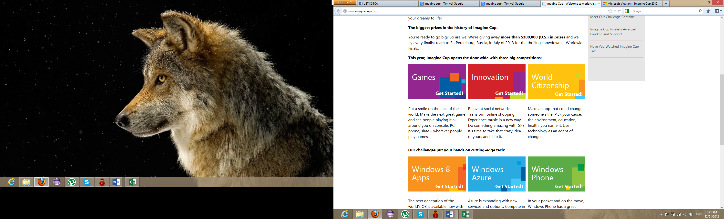 **IMAGINE CUP 2013**

**Find teammate**

**Vào thẳng vấn đề thì tớ có mục đích thành lập 1 team để tham dự cuộc thi Imagine cup – Compettion Game.**

* **Nếu có đam mê phát triển game và tham gia vào nhóm có thể liên hệ với tớ ở email** [**nguyendinhnien@gmail.com**](mailto:nguyendinhnien@gmail.com) **.**
* **Nếu không thì cứ đọc qua những thứ dài dòng ở dưới này .**

**Nhóm chính thức hoạt động sau 11/1/2013(sau khi thi cuối kì). Hiện tại nhóm có tớ, Tuấn Anh, Kiên. Dự định cần 2-3 bạn nữa.**

**I . Cuộc thi Imagine Cup 2013 ?**

Hôm hội thảo của Microsoft , theo anh em đi CS nên không đi nghe nên là cũng không nắm rõ được cụ thể lịch thế nào nhưng mà sơ bộ thì là tháng giữa tháng 2 nộp ý tưởng , khoảng tháng 4 có sản phẩm demo.

Cuộc thi có 3 compettion chính là **: GAME, innovation, world citizenship** xoay quanh 6 chủ đề chính :

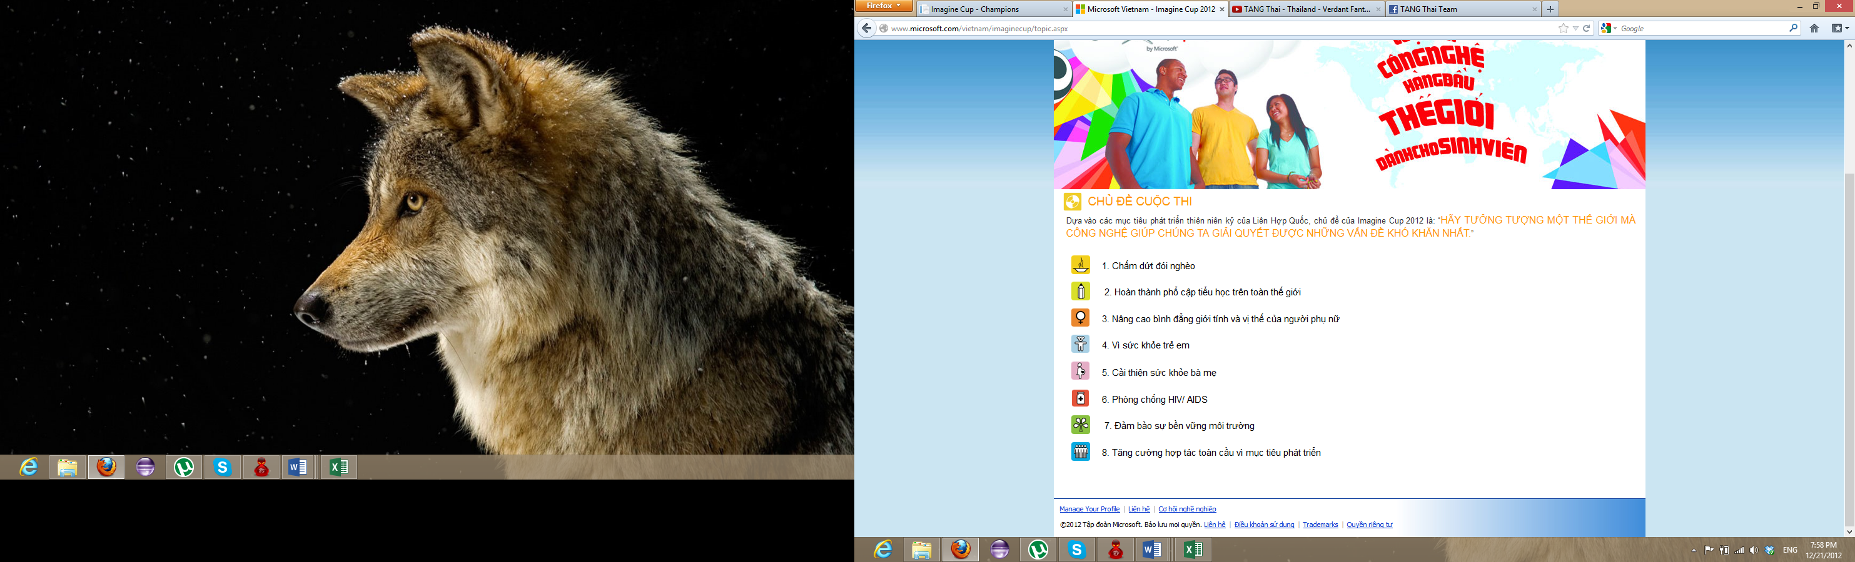

**II . Tại sao lại là Compettion Game (cụ thể là game on PC )?**

Câu trả lời đơn giản là vì đam mê.

**III . Cuộc thi này có khó không, sản phẩm có phải hoành tráng không ?**

Xin trả lời :

* Cuộc thi này rất khó giải thưởng là surface, là $$$ cơ mà :v
* Sản phẩm thì độ hoành tráng cũng không khủng khiếp lắm, quan trọng ý tưởng hay và thu hút.

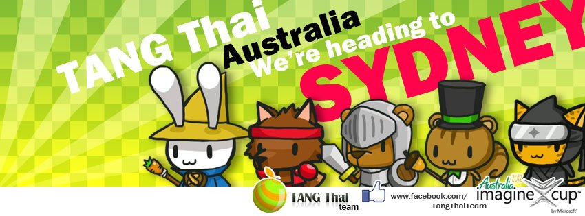

***Bonus : đây là sản phẩm vô địch 2012 của 1 team Thái Lan và demo trên youtube để anh em tham khảo***

<https://www.youtube.com/watch?v=yJ1A848fc4o>

**IV . Khó thế thì thi làm sao được ?**

Đam mê + Quyết tâm + Kiên trì + …. = **THÀNH CÔNG** ???

Với tớ thì được làm những gì mình thích và **ĐAM MÊ** là một thành công rồi

**V . Thế phải làm gì ? Kiến thức làm game thì không có ?**

Chúng ta cùng học từ đầu.

**VI. Vấn đề kĩ thuật engine , đồ họa ra sao ?**

Nhiều, học dần sẽ biết. Hiện tại tớ mới biết đến



Khá nổi tiếng 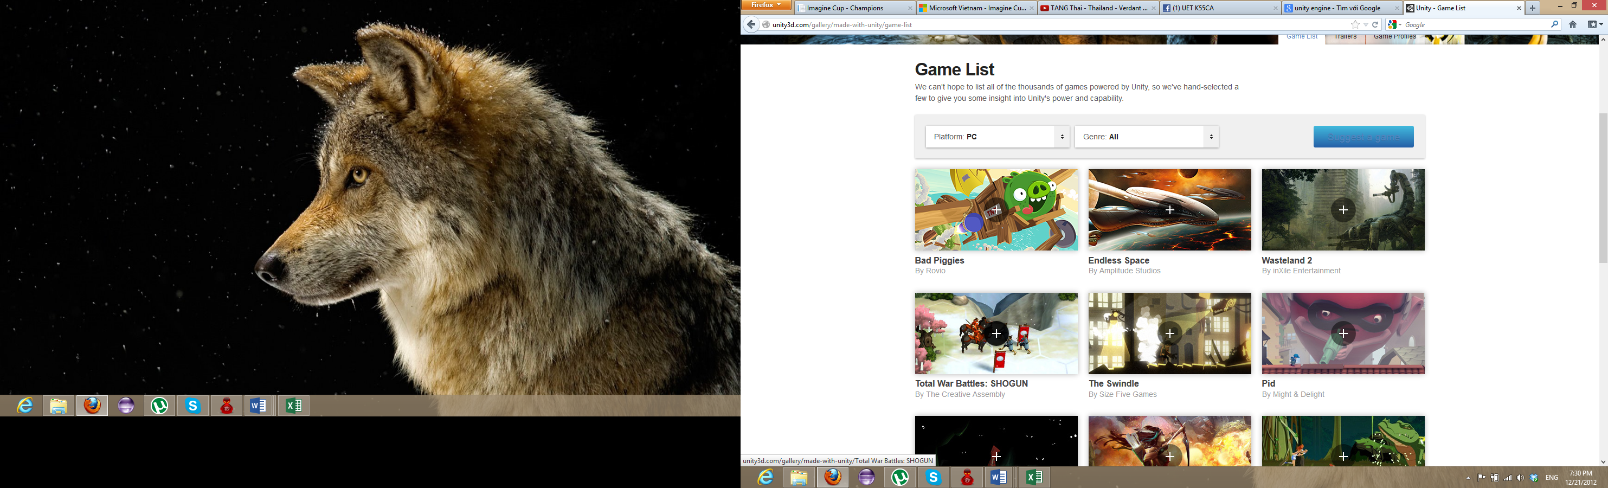

Và có version free cũng tạm dùng được và nhiều thứ cần tìm hiểu nữa

Những thứ này quan tâm về sau

**VII. Tổ chức team sẽ thế nào ?**

Chúng ta sẽ có các công việc sau **Leader**, **Art Designer**, **Programmer**, **Game** **Designer**, **Sound** **Engineer**.

**VIII. Quyền lợi và nghĩa vụ ?**

Không biết nói gì, làm vì thích mà . Một khi thích thì nhích đến khi không nhích được nữa thì thôi =))

**Tạm thời là như thế, mọi thắc mắc về sau chúng ta sẽ cùng thảo luận.**

**Hẳn là nhiều bạn sẽ thắc mắc nhiều khó khăn thế sao có thể làm được 1 game hoàn chỉnh. ĐIỀU KHÓ NHẤT CHÍNH LÀ MẤT ĐI NIỀM ĐAM MÊ !**